Европротокол при ДТП в 2017 году: правила его оформления. Изменения!

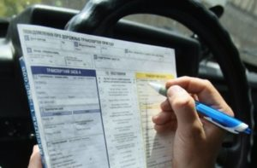
В целях реализации мероприятий по сокращению времени оформления дорожно-транспортных происшествий, с учетом изменений в Правилах дорожного движения, утвержденных Постановлением Правительства Российской Федерации от 6 сентября 2014 года № 907 которыми конкретизирован порядок действий участников ДТП на месте происшествия. В том числе по фиксации обстановки средствами фотосъемки, видеозаписи и освобождению проезжей части. Расширен круг обстоятельств, при которых они могут покинуть место дорожно-транспортного происшествия и позволяющие сотрудникам ДПС ГИБДД не выезжать для оформления ДТП при отсутствии пострадавших и разногласий между его участниками.
Так что же нужно знать нашим водителям, если они попали в аварию и хотят оформить все сами? Мы расскажем о том, как заполнить европротокол при дтп.

Что такое европротокол?
Европротокол – это процедура оформления документов при ДТП самостоятельно, без присутствия сотрудников ГИБДД. Водители сами заполнят бланк на месте происшествия, что сэкономит время и позволит быстро устранить пробку на дороге, освободив ее для проезда другого транспорта.
Но следует знать, что не во всех случаях возможно оформление такого протокола.
Перечислим ситуации, при которых водители смело, могут оформлять протокол на месте:
- если при аварии оба транспортных средства застрахованы по ОСАГО;
- при отсутствии разногласий у участников ДТП по сложившейся ситуации;
- если в дорожно-транспортном происшествии участвовало не более двух машин;
- при отсутствии раненых или погибших людей (проезжих, пешеходов и т.д.);
- если при происшествии не было повреждено дополнительное имущество.
Оформление такого протокола не может быть осуществлено, и водителям необходимо будет вызывать сотрудников ГИБДД, если:
- есть раненные или погибшие люди;
- в аварию попало более двух автомобилей;
- помимо автомобилей пострадало дополнительное имущество;
- участники ДТП имеют явные разногласия и не хотят сами оформлять документы;
- если отсутствует страховка ОСАГО хотя бы у одного из водителей.

Оставление места ДТП. Какое наказание в 2017 году.

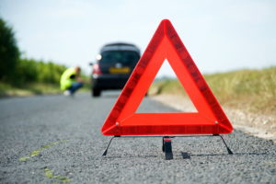
Оставление места ДТП – это административное правонарушение, согласно которому нарушитель должен нести ответственность. Поскольку в 2015 году в КоАП РФ не вносилось, каких либо поправок и изменений, то и в 2017 году нарушитель понесет наказание согласно ч. 2 ст. 12.27 кодекса административных правонарушений.
Эти наказания могут быть двух видов:
-лишение водительских прав сроком до полутора лет;
-арест до 15 суток.
Однако при оформлении протокола с выполнением всех необходимых действий на месте, водитель может смело оставлять место происшествия.

Какую сумму ущерба можно покрыть
Согласно страховому полису ОСАГО выплата суммы ущерба составляет не более 50 тысяч рублей, при условии, что страховой договор был подписан после 02.08.2014 года. До этого сумма была меньше и составляла 25 тысяч рублей.
Однако если в обоих автомобилях на момент аварии была спутниковая система навигации, которая зафиксировала происшествие, то лимит суммы выплаты по европротоколу возрастает до 400 тысяч рублей. Данный закон распространяется по Москве и Московской области, Санкт Петербурге и области. Список спутников навигации, которые утверждены и разрешены при оформлении этой процедуры, указаны в соответствующих документах ОСАГО.

Порядок действий при ДТП
Прежде чем начать оформление протокола, стороны обязаны выполнить ряд необходимых действий:
- Остановить машину и поставить знак аварийной остановки;
- Собрать контакты свидетелей происшествия;
- Не убирать следы ДТП и если есть возможность, сделать снимки обстановки:
-общий, панорама с полным видом ДТП;
-следы от торможения шин;
-поломки транспортных средств;
-вид автомобилей снаружи, их расположение;
-государственные номера автомобилей;
-отдельные поврежденные детали.
Итак, если водители видят, что допустимо оформить европротокол в случае их дорожно-транспортного происшествия, чтобы облегчить ситуацию и не ждать сотрудников ГИБДД, им предстоит заполнить бланк. По идее, бланк имеется у каждого водителя, но заполнить нужно будет только один из них. Какой именно – разницы нет. Бланк состоит из двух колонок, где одна отведена одному водителю, другая другому. Первое, что нужно сделать, это проверить, что бланк не поврежден и все данные на нем четко отпечатаны. Затем каждый водитель выбирает для себя колонку и вписывает все необходимые данные о своем автомобиле.

Правила оформления бланка – Извещения:
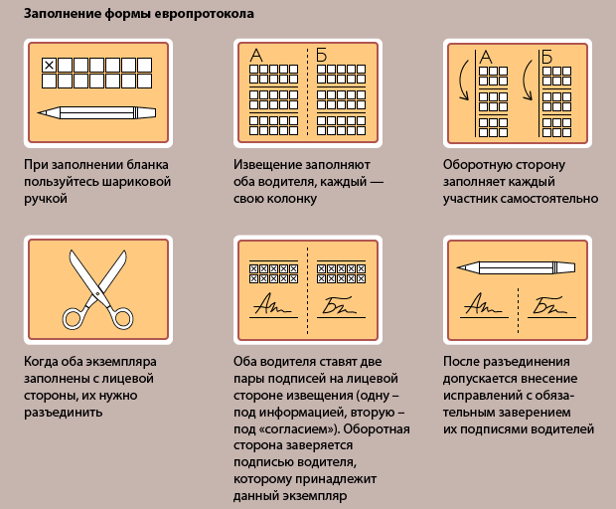
1.Заполнять бланк нужно исключительно шариковой ручкой (перьевые ручки и карандаши не принимаются. Первые могут размазаться на бумаге, а карандаш и вовсе можно стереть).
2. Для начала нужно заполнить лицевую сторону, где есть две колонки, для каждого водителя отдельно. Более детальное описание по заполнению будет описано позже.
3.Затем оба водителя обязаны заполнить обратную сторону бланка, с указанием всех необходимых данных. Эта информация так же немаловажна, поскольку сотрудники страховой компании будут учитывать ваши личные заметки при разбирательстве в деле.
4.Экземпляры, заполненные с лицевой стороны, должны быть разделены после заполнения.
5. Каждый водитель должен поставить по две подписи на лицевой стороне. Одна будет стоять под заполненной информацией, вторая под пунктом «Согласие»
6. Если были внесены какие-либо изменения после разделения бланка, водитель должен поставить подпись, что он не против внесения поправок в документе со стороны другого водителя.

Подробная инструкция по заполнению.
Образец заполнения европротокола при ДТП в 2017 году.
С 1 по 8 пункт требуется заполнить общую информацию о ДТП

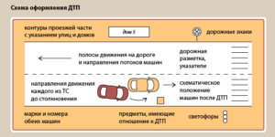
- Место ДТП — вписывается точный адрес, как требуется по пункту;
- Дата ДТП – вписывается точная дата и время в отведенные окошки;
- Количество поврежденных ТС – в окошко вписывается число;
- Количество раненых (лиц, получивших телесные повреждения) – вписывается число в окошко, далее вписывается в другое окошко число погибших;
- Проводилось ли освидетельствование участников ДТП на состояние опьянения – отмечается в окошке Да или Нет;
- Материальный ущерб, нанесенный другим транспортным средствам (кроме «А» и «В») – нужно отметить Да или нет, другому имуществу – Да или нет. (отмечаете по обстоятельствам);
- Свидетели ДТП: — Иванов Иван Иванович, г. Москва, ул. Зеленая, д.33;
- Проводилось ли оформление сотрудником ГИБДД – отмечаете Нет
— Начиная, с 9 пункта и до 15 каждый водитель заполняет отдельно, вписывая информацию о себе и своем ТС, а так же о страховке.
— С особой внимательностью следует отнестись к 14 пункту Извещения, где будут описан ущерб, который был нанесен вследствие транспортного происшествия. Также нужно посмотреть, чтобы другой водитель не приукрасил свои поломки и повреждения и правдиво описал свою ситуацию.
— В интересах каждого водителя корректно описать пункт № 16, где нужно будет, отобразить при каких обстоятельствах произошло дорожно-транспортное происшествие. Описание должно быть в первую очередь правдивым, без преувеличений и лаконичным. Если в машине есть какие-то скрытые повреждения, то их должен проверить эксперт.
Нужно писать точными терминами, отражающими суть, например, есть разница в значении – обгонял водитель машину или менял полосу. От того что именно он делал в данной ситуации может зависеть кто виновник происшествия.
— В следующем пункте № 17 должна быть нарисована четкая схема ДТП, где нужно указать названия улиц, схема движения машин, светофоры, пешеходные переходы, а так же любые другие предметы, которые могли повлиять на сложившуюся ситуацию на дороге.

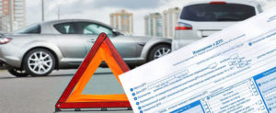

В бланке существует так же пункт «Замечания», где можно дописать то, что не поместилось в других пунктах или вписать что-то еще, если водитель хочет подчеркнуть какой-то момент.
После заполнения, оба участника ДТП ставят подписи, тем самым подтверждая, что они полностью согласны с предоставленной информацией. Проверить стоит не только свой столбик, но также и столбик другого водителя, во избежание дальнейших недоразумений. Как только подписи поставлены, бланк разделяют на две части. Подписи ставятся на обеих частях – своем и бланке другого водителя, тем самым подтверждая, что с информацией, изложенной, с его стороны вы согласны и ознакомлены.
Тыльная сторона бланка заполняется уже после разделения Извещения, т.е. каждым водителем отдельно. На ней водитель может указывать любые дополнения, примечания и заметки. На случай, если нет больше места, на бланке нужно будет вписать «с приложением» и дополнить то, на что не хватило места на простом чистом листе, приложив его к Извещению.
В случае если заполненный бланк поврежден, потерян или одна из сторон хочет внести какие-то изменения в информацию, следует заполнить новый бланк.
Водители, желающие осуществить оформление ДТП по европротоколу должны знать, что:
    - Нужно подать заявку в страховую компанию как можно скорее, в течение 5 дней.
    - При обращении с собой нужно иметь следующие документы:
-заполненный подписанный бланк;
-заявление о том, что вся информация, которую вы предоставили, является достоверной и написана вами собственноручно;
-заявление на возмещение ущерба;
-все сделанные фотографии (перечень описан выше);
-запись с фотокамеры или видеорегистратора должна указывать дату и время съемки;
-потерпевшей стороне нужно будет приложить требование о возмещении ущерба;
-Страховая компания в праве попросить предоставить автомобиль для проведения экспертизы;
-Водители не имеют права отдавать машину на ремонт в течение 15 дней после ДТП.
Водители должны учитывать, что после предоставления всех документов страховой компании, на основании предоставленных данных будут проводиться разбирательства, после чего назначается сумма, возмещение по европротоколу.
Максимальная сумма выплаты уже описывался выше. Многие водители задаются вопросом: Где можно взять европротокол? Если у водителя уже оформлена страховка, то страховая компания предоставляет сама такой протокол. Образец по заполнению можно скачать в интернете и заранее ознакомиться с ним.
Появление европротокола на территории Российской Федерации, безусловно, облегчило процесс оформления дорожно-транспортных происшествий. Но наши водители должны знать поэтапно, как действовать в такой ситуации, что следует предпринять и в какой последовательности. Немаловажно и сориентироваться с заполнением бланков. Поэтому, если водитель все-таки выбирает страховку ОСАГО с тем намерением, что она может пригодиться при оформлении такого протокола, то ему следует заблаговременно ознакомиться со всеми правилами, и знать, как составить европротокол при ДТП. Это существенно упростит оформление, если настанет время, и придаст большей уверенности водителю.

С уважением к Вам,
Инспектор по пропаганде
ОГИБДД ОМВД России
по Ломоносовскому району ЛО
старший лейтенант полиции
Медведева Ю.А.

